**Budapest XIII. Kerületi**

**Ady Endre Gimnázium**

**Minőségi nevelési-oktatási intézmény**

**Igazgató: Szalai Bernadett**

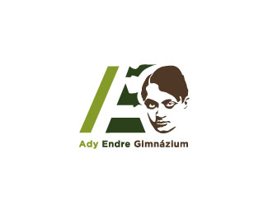

**OM-azonosító: 035245**

**1139. Budapest, Röppentyű u. 62.**

**Tel./fax: 320-8640**

[www.adygimnazium.eu](http://www.adygimnazium.eu)

**e-mail: titkar@adygimnazium.eu**

**Alapítva: 1987.**

**JELENTKEZÉSI LAP**

Rendkívüli felvételi eljárás

2025-2026. tanév

**A tanuló általános iskolájának adatai**

|  |  |  |  |  |  |
| --- | --- | --- | --- | --- | --- |
|  |  |  |  |  |  |

iskola OM azonosítója:

Iskola neve:

|  |  |  |  |
| --- | --- | --- | --- |
|  |  |  |  |

Iskola címe:

**A tanuló adatai**

Név:

Születési hely, idő:

|  |  |  |  |  |  |  |  |  |  |  |
| --- | --- | --- | --- | --- | --- | --- | --- | --- | --- | --- |
|  |  |  |  |  |  |  |  |  |  |  |

Oktatási azonosító szám:

Anyja neve:

|  |  |  |  |
| --- | --- | --- | --- |
|  |  |  |  |

Állampolgárság:

Állandó lakhelye:

Értesítési név (szülő):

Értesítési cím:

Szülő telefonszáma, email címe:

**A Budapest XIII. Kerületi Ady Endre Gimnázium mely tagozatára jelentkezik**

* **1102 tagozatkód:**

[**négyévfolyamos, emelt szintű idegen nyelvi képzés**](https://www.adygimnazium.eu/data/cms/page/files/7864/1102%20n%C3%A9gy%C3%A9vfolyamos%20emelt%20szint%C5%B1%20idegen%20nyelvi%20k%C3%A9pz%C3%A9s_nem%20felvehet%C5%91%20tanul%C3%B3k%20list%C3%A1ja%202025.pdf) **(francia/német)**

Dátum: ………………………….. ………………………………….

szülő aláírása

*csatolandó:*

7. évvégi bizonyítvány és a 8. félévi bizonyítvány másolata, valamint a központi írásbeli értékelő lap másolata